المملكة العربية السعودية  وزارة التعليم |  |  |   أسئلة اختبار الفصل الدراسي الثاني  للعام الدراسي ١٤٤7 هـ |  |  |  | المادة | رياضيات
 |  |  |  |  |  |  | الصف | الرابع
 |  |  |  |  |  |  | الزمن | ساعتان
 |  |  |  |  |  |  | الدور | الدور الاول
اسم الطالب رباعيا : _ _ _ _ _ _ _ _ _ _ _ _ _ _ _ _ _ _ _ _ _ _ _ الفصل : _ _ _ _ _ _ _ _ الرقم : _ _ _ _ _ _ _ _
اسم المصحح |  | توقيعه : |  |  | الدرجة
اسم المراجع |  | توقيعه : |  |  |  | 40
ــــــــــــــ
15درجة
السؤال الأول: اختر الإجابة الصحيحة في كل سؤال مما يلي: ( كل فقرة نصف درجة )
1 | اوجد ناتج القسمة 24000÷4=........
 | أ | 6000 | ب | 600 | ج | 6 | د | 8000
2 | قدر ناتج القسمة 642÷8=........
 | أ | 720 | ب | 160 | ج | 80 | د | 800
3 | اكمل النمط التالي:- 2 ،4 ،8 ،16 ،.....
 | أ | 32 | ب | 24 | ج | 64 | د | 40
4 | أراد شخص شراء ثلاث هدايا بالسعر نفسه إذا اعطى البائع 35 ريال وكان الباقي 5 ريالات.  فكم سعر الهدية الواحدة؟
 | أ | 30 | ب | 10 | ج | 20 | د | 40
5 | 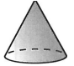  ما اسم الشكل المجاور ؟
 | أ | مخروط | ب | مثلث | ج | اسطوانة | د | منشور ثلاثي
6 | 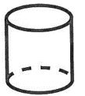  كم عدد أوجه الشكل المجاور؟
 | أ | 3 | ب | 4 | ج | لا يوجد | د | 2
7 | 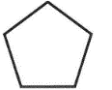  ما اسم الشكل المجاور ؟
 | أ | رباعي | ب | خماسي | ج | سداسي | د | سباعي
8 | ما اسم الشكل الذي له 6 أوجه و 8 رؤوس و 12 حرف هو :
 | أ | مكعب | ب | مربع | ج | هرم | د | دائرة
9 | حدد المستقيمان المتوازيان؟
 | أ |  | ب |  | ج |  | د

10 | التقدير المناسب لطول باب الغرفة؟
 | أ |  | 2سم |  |  | ب |  | 2متر |  |  | ج | 2كلم |  | د |  | 2ملم
11 | 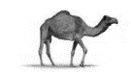  التقدير الأنسب لكتلة الجمل ؟
 | أ |  | 3 كجم |  |  | ب |  | 300 كجم |  |  | ج | 3 جم |  | د |  | 300 جم
12 | 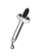  التقدير الأنسب لسعة نقطة قطرة العين؟
 | أ |  | 1مل |  |  | ب |  | 1 ل |  |  | ج | 1000مل |  | د |  | 1000ل
13 | ما هو محيط الشكل المجاور  5سم  2سم
 | أ |  | 14 سم |  |  | ب |  | 10 سم |  |  | ج | 20 سم |  | د |  | 28 سم
14 | 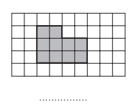  ماهي مساحة الشكل المجاور؟
 | أ |  | 8 وحدات مربعة |  |  | ب |  | 10 وحدات مربعة |  |  | ج | 12 وحدة مربعة |  | د |  | 6 وحدات مربعة
15 | لدى كل من هند وصفاء وخديجة حقائب ألوانها: خضراء وصفراء وحمراء، اذا كانت لون حقيبة هند صفراء ولون حقيبة صفاء ليست خضراء، فما لون حقيبة خديجة ؟
 | أ |  | صفراء |  |  | ب |  | حمراء |  |  | ج | زرقاء |  | د |  | خضراء
16 | 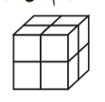  اوجد حجم المجسم المجاور
 | أ |  | 15 وحدة مكعبة |  |  | ب |  | 7 وحدة مكعبة |  |  | ج | ١٠ وحدة مكعبة |  | د |  | ٨ وحدة مكعبة
17 | يبدأ بدر لعب كرة القدم الساعة 4:20 م وينتهي الساعة 5:15 م. كم من الوقت يستغرقه اللعب ؟
 | أ |  | ساعة كاملة |  |  | ب |  | 55 دقيقة |  |  | ج | 45 دقيقة |  | د |  | ساعة و10 دقائق
18 | 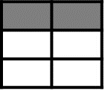  اكتب الكسر الاعتيادي الذي يمثله الشكل المظلل؟  $$\frac{\text{2} }{\text{4}}$$  $$\frac{\text{2} }{\text{8}}$$  $$\frac{\text{4} }{\text{6}}$$  $$\frac{\text{2} }{\text{6}}$$
 | أ |  |  |  |  | ب |  |  |  |  | ج |  |  | د
19 |  | 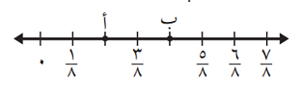  حدد الكسر الذي يمثل النقطة ب=........  $$\frac{\text{4}}{\text{8}}$$  $$\frac{\text{2} }{\text{8}}$$
 |  | أ |  |  | ب |  |  |  | ج | $$\frac{\text{8}}{\text{2}}$$ |  |  | د |  | $$\frac{\text{5}}{\text{8}}$$
20 |  | الكسر المكافئ للكسر هو
 |  | أ |  | 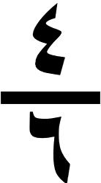 | ب |  | 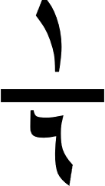 |  | ج | 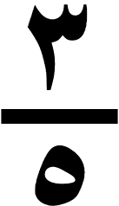 |  |  | د |  | 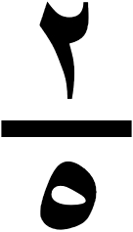
21 |  | حول العدد الكسري إلى كسر غير فعلي ٣$\frac{١}{٤}$
 |  | أ |  | $$\frac{١٣}{٤}$$ | ب |  | $$\frac{١٢}{٤}$$ |  | ج | $$\frac{١١}{٤}$$ |  |  | د |  | $$\frac{١٧}{٤}$$
22 |  | اكتب الكسر العشري على صورة كسر اعتيادي 0,3=........  $$\frac{\text{3}}{\text{100}}$$  $$\frac{\text{3}}{\text{10}}$$  $$\frac{\text{30}}{\text{10}}$$
 |  | أ |  |  | ب |  |  |  | ج |  |  |  | د |  | $$\frac{\text{1}}{\text{10}}$$  3
23 |  | $$\text{1}\frac{\text{3}}{\text{4}}$$  اكتب العدد الكسري على صورة كسر عشري
 |  | أ |  | 3,4 | ب |  | 1,30 |  | ج | 1,75 |  |  | د |  | 1,25
24 |  | 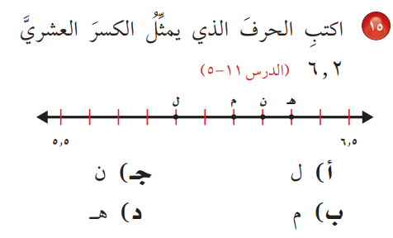  اكتب الحرف الذي يمثل الكسر العشري 6,2 ؟
 |  | أ |  | ل | ب |  | م |  | ج | ن |  |  | د |  | هـــ
25 |  | اشترى خالد شطيرة بـمبلغ 5ريالات، واعطى زميله 6ريالات، وبقي معه 8ريالات، فما مجموع ما كان معه؟
 |  | أ |  | 19ريال | ب |  | 11ريال |  | ج | 30ريال |  |  | د |  | 38ريال
26 |  | 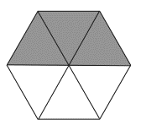  الكسر العشري الذي يمثل الجزء المظلل؟
 |  | أ |  | 0.50 | ب |  | 0.75 |  | ج | 1.50 |  |  | د |  | 0.3
27 |  | قرب العدد 4.27 الى عُشر
 |  | أ |  | 4.00 | ب |  | 4.30 |  | ج | 0.30 |  |  | د |  | 4.20
28 |  | قدر ناتج الجمع (قرب الى اقرب عدد صحيح) 6.3+4.6=.....
 |  | أ |  | 9 | ب |  | 10  $$\frac{\text{3}}{\text{6}}$$ |  | ج | 12 |  |  | د |  | 11
29 |  | الكسر العشري المكافئ للكسر الاعتيادي ؟
 |  | أ |  | 0.25 | ب |  | 0.5 |  | ج | 0.3 |  |  | د |  | 5.2
30 |  | المثلث قائم الزاوية :
 |  | أ |  | كل زواياه حادة | ب |  | فيه زاوية قائمة |  | ج | فيه زاوية منفرجة |  |  | د |  | جميع زواياه منفرجة
الاسم:.................................................................
ــــــــــــــ
10درجات
السؤال الثاني :-



- ضع علامة ( ) أمام العبارة الصحيحة و علامة ( ) أمام العبارة الخاطئة :
1 | السعة: تسمى كمية السائل التي يستوعبها الوعاء | ( )
2 | الكسر الفعلي : هو كسر بسطه اكبر من مقامه او يساويه | ( )
3 | يقرأ الكسر العشري 0,23 ثلاثة وعشرون من مئة | ( )
4 | قارن : 0.05 = 0.5 هل العبارة صحيحة ؟ | ( )
5 | من وحدات قياس الطول الجرام | ( )
6 | الشكل له تماثل دوراني | ( )
7 | يسمى المثلث متطابق الضلعين إذا كانت جميع أضلاع المثلث متطابق | ( )

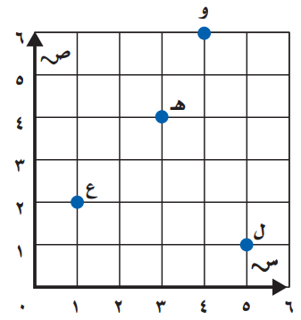
ب) سم الحرف الذي يقع عند كل زوج مرتب :
1- الزوج المرتب ( 3 ، 4 ) حرف.........
2- الزوج المرتب ( 5 ، 1) حرف.........

ج) استعمل المسطرة لرسم زاوية حادة :-

4درجات
السؤال الثالث:-
- أجب عن الأسئلة التالية:-
58
5
1- اوجد ناتج القسمة مع التحقق من صحتها ؟

2- اصل بين العمود (أ) بما يناسبه من العمود (ب)

(ا) |  |  | (ب)
زاوية منفرجة
زاوية مستقيمة
مثلث قائم الزاوية
مثلث حاد الزوايا

3درجات
ب) قارن فيما يلي مستعملا ( < ، > ،= )
0.2
$$\frac{\text{1 }}{\text{4}}$$
$$\frac{\text{2 }}{\text{8}}$$
1( 2) 3)
$$\frac{\text{1 }}{\text{5}}$$
⃝
$$\frac{\text{5 }}{\text{8}}$$
$$\frac{\text{5}}{\text{12}}$$
⃝
⃝

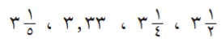
ج) رتب من الأكبر الى الأصغر
ــــــــــــــ
درجتان

........... ، ........... ، ............ ، ................

ــــــــــــــ
6 درجات
السؤال الرابع : أجب عن الأسئلة التالية (كل فقرة درجة )

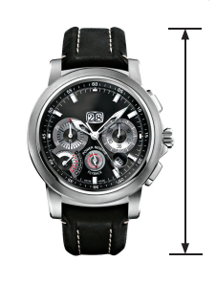
أ) قدر طول الساعة الى أقرب سنتيمتر. ثم قس طولها الفعلي) استعمل المسطرة)

القياس التقديري: .................
القياس الفعلي : ...................

ب) اوجد مساحة المستطيل  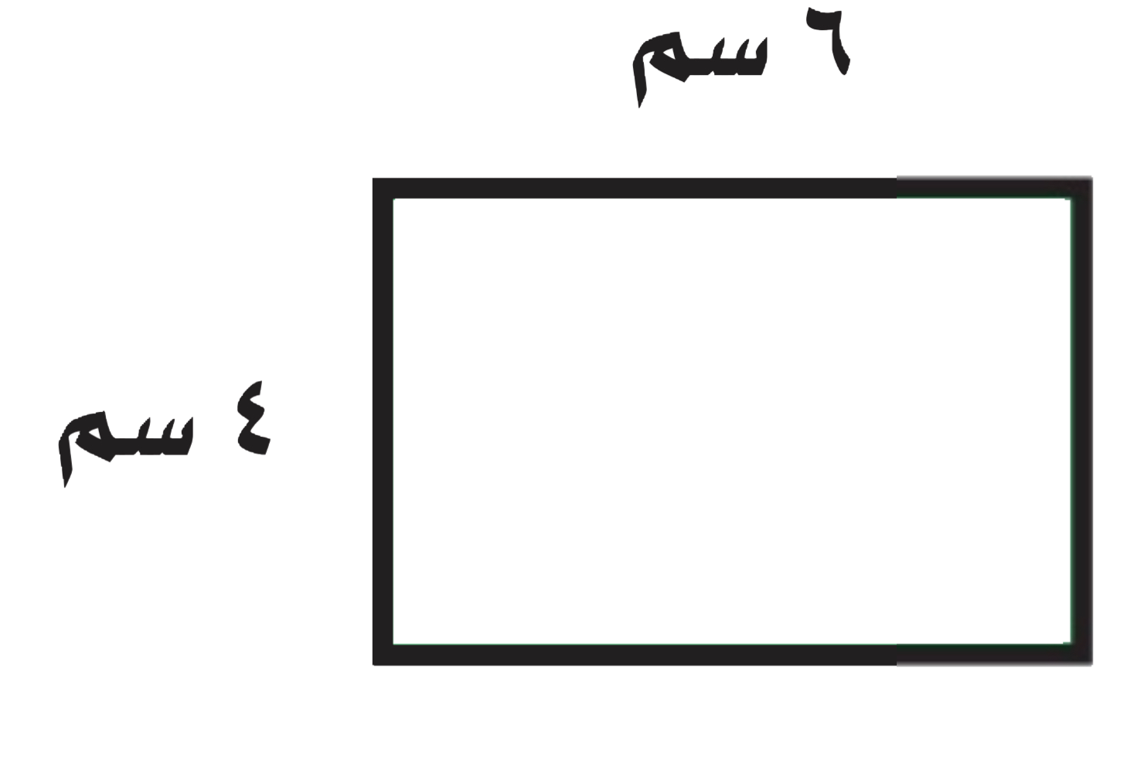  مساحة المستطيل = ........... | ج) أوجد ناتج ما يلي :  1 ) 2)  4,5  +2,6  5,5  - 3,2
د) أوجد ناتج ما يلي :- 1 ) $\frac{١}{٤}$ + $\frac{١}{٤}$= ...... 2) .......
$\frac{\text{2}}{\text{6}}$ =
$\frac{\text{3}}{\text{6}}$ -

انتهت الأسئلة ..... مع تمنياتي لك بالتوفيق
4

